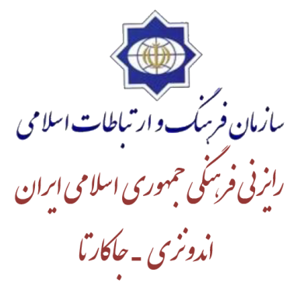ــــــــــــــــــــــــــــــــــــــــــــــــــــــــــــــــــــــــــــــــــــــــــــــــــ
آقای دکتر حجت الله ابراهیمیان، رایزن فرهنگی جمهوری اسلامی ایران در اندونزی روز چهار شنبه، 8/8/92 با آقای آگوس درماجی، رئیس دانشکده فلسفه دانشگاه شریف هدایت الله (UIN) دیدار و گفتگو کرد.
در این دیدار مقرر گردید نشست تخصصی با عنوان "مقایسه فلسفۀ اسلامی با فلسفۀ غرب" در دانشگده فلسفه دانشگاه شریف هدایت الله در آینده نزدیک برگزار گردد.

رایزنی فرهنگی جاکارتا

